Historian ja yhteiskuntaopin kysymykset - kevät 1999

YLIOPPILASTUTKINTO 17. 3. 1999
REAALIKOE HISTORIA JA YHTEISKUNTAOPPI
1. Miten maatalouteen siirtyminen n. 10 000 vuotta sitten muutti ihmisten elämää ja yhteiskuntaa?
2. Selvitä Euroopan väkiluvun kehitystä oheisen kuvion avulla. Mistä huomattavimmat muutokset johtuivat?
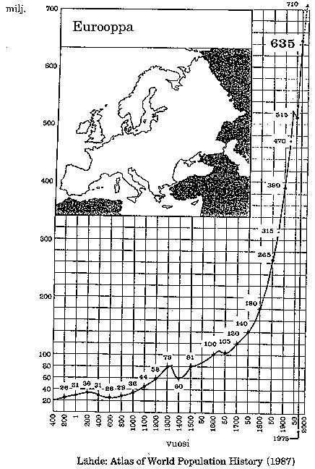
3. Miten uskonto ilmeni Euroopan keskiajan kulttuurissa? Voit käsitellä kysymystä myös vain Suomen historian valossa.
4. Tarkastele suurille joukoille tarkoitetun ns. massakulttuurin syntyä ja muotoja sadan viime vuoden aikana.
5. Viime vuonna tuli kuluneeksi 80 vuotta Suomessa vuonna 1918 käydystä sodasta. Mitä nimityksiä kyseisestä sodasta on käytetty? Arvioi, miten perusteltuja eri nimitykset ovat.
6. Miten Israelin valtion perustaminen 1948 vaikutti Lähi-idän tilanteeseen? Ulota tarkastelusi 1970-luvun loppuun asti.
7. Alla oleva neuvostoliittolainen pilapiirros julkaistiin syksyllä 1938 Münchenin kokouksen jälkeen. Konferenssissa Hitler oli päässyt Ison-Britannian pääministerin Chamberlainin ja Ranskan pääministerin Daladier`n kanssa sopimukseen Tsekkoslovakian rajoista. Kuvassa Hitler lähestyy risteystä, jossa tie haarautuu "Länsi-Eurooppaan" ja "Neuvostoliittoon" (CCCP) Chamberlainin ja Daladier`n ollessa liikennepoliiseina.
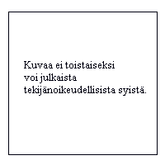
a) Miten pilapiirtäjä tulkitsi Münchenin sopimusta?
b) Miten Saksan, länsivaltojen ja Neuvostoliiton suhteet kehittyivät vuoden 1939 loppuun mennessä.
8. Maassamme järjestetään lähitulevaisuudessa sekä eduskuntavaalit että presidentinvaalit. Mitä eroa niissä käytettyjen vaalitapojen välillä on, ja miten vaalien tulos kummassakin tapauksessa määräytyy?
9. Mitä perustuslain mukaisia keinoja kansalaisilla on vaikuttaa poliittiseen päätöksentekoon? Pohdi näiden keinojen tehokkuutta.
10. Tarkastele siirtomaavallan purkautumista sillä kulttuurialueella, johon olet perehtynyt.
11. Vertaa naisen asemaa Suomessa ja valitsemassasi ulkoeurooppalaisessa kulttuurissa ja arvioi, minkälaisia ristiriitoja kulttuurieroista saattaa seurata kulttuurien kohdatessa.
12. Suomalainen yritys fuusioituu ulkomaisen yrityksen kanssa tai siirtää toimintansa ulkomaille. Millaisia perusteluja näille ratkaisuille voidaan esittää? Millaisia seurauksia niistä todennäköisesti aiheutuu?
13. Miksi ja millä tavoin Ruotsin kruunun arvon vaihtelu suhteessa Suomen markkaan vaikuttaa Suomen kansantalouteen?
14. Tuttavillasi on harrastus, jonka tueksi he haluavat perustaa rekisteröidyn yhdistyksen. Selvitä heille, miten perustaminen tapahtuu ja miten toiminta tämän jälkeen on järjestettävä.
15. Miten henkilön oikeudellinen toimivalta ja -vastuu muuttuvat iän mukana?
+16. Vaihtoehtoisesti joko A) tai B)
A) Presidentti Urho Kekkonen ei ollut kiistaton henkilö. Silti hänen presidenttikautensa kesti 25 vuotta. Tammikuussa vuonna 1973 Suomen eduskunta äänesti 170 äänellä 28:aa vastaan voimaan poikkeuslain, jonka avulla hänen presidenttikauttaan jatkettiin ilman vaaleja neljällä vuodella.
Poikkeuslaista on esitetty mm. seuraavat arviot:
"[Ajatus poikkeuslaista] sai laajaa kannatusta SKP:n, SDP:n, Keskustapuolueen ja myös Ruotsalaisen Kansanpuolueen ja liberaalien taholta. Myös Kokoomuspuolueen johto ilmoitti kannattavansa Kekkosen presidentinvaltuuksien jatkamista, mutta miltei puolet tämän puolueen eduskuntaryhmän kansanedustajista kieltäytyi alistumasta tähän päätökseen. Tämä ryhmä, jota johti tunnettu taantumuksellinen Tuure Junnila, muodosti yhdessä Vennamon ja tämän kannattajien, Ruotsalaisen Kansanpuolueen oikeistolaispoliitikkojen Ehrnroothin ja Procopén sekä Kristillisen Liiton johdon kanssa yhtenäisen rintaman, joka yritti kaikin keinoin, myös ulkoparlamentaarisin, estää Kekkosen presidentinvaltuuksien jatkamisen."
Lähde: T.Bartejev - J.Komissarov: 30 vuotta hyvää naapuruutta (1977)
"Kokoomuksen piirissä ilmeni voimakasta vastusta, ja vain sitkeä taivuttelu sai enemmistön käännytetyksi poikkeuslain kannalle. Siinä Hetemäellä oli ratkaiseva rooli. - - Hetemäen perustelu oli - -: vain Kekkosen avulla voitaisiin Suomen osallistuminen Länsi-Euroopan integraatioon toteuttaa ilman vaurioita idänsuhteille. Kekkonen oli valittava uudelleen, jotta EEC-sopimus voitaisiin allekirjoittaa. - -
Poikkeusmenettelyyn turvautuminen tilanteessa, jota ei voinut pitää poikkeuksellisena lainsäätäjän tarkoittamassa mielessä, oli vastenmielistä monille Kekkosen kannattajillekin. Hetemäki oli jälleen kerran sitä mieltä, että tulos on ratkaiseva. EEC-sopimus oli maan kannalta välttämätön."
Lähde: Max Jakobson: Vallanvaihto (1992)
a) Miten toisaalta Bartejev ja Komissarov ja toisaalta Jakobson suhtautuvat poikkeuslakiin?
b)Millaiseksi Suomen asema idän ja lännen välissä muotoutui Kekkosen pitkän presidenttikauden aikana?
B) Ohessa on kolme tilastoa Suomen viennistä vuosien 1980 ja 1995 välillä.
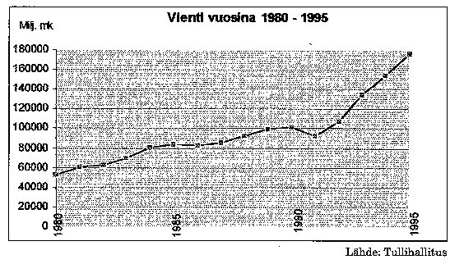
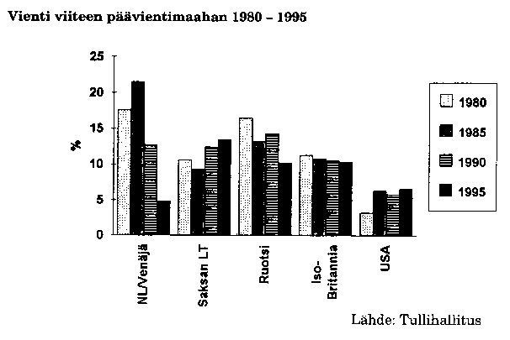
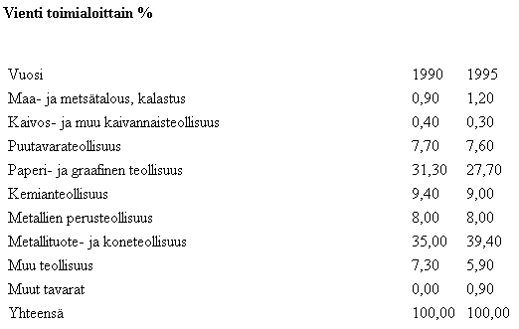
Lähde: Tullihallitus
a) Selvitä aineiston perusteella viennin volyymissa (määrässä) ja kohdemaissa 1980-1995 tapahtuneita muutoksia ja viennin toimialarakenteen kehitystä 1990-1995.
b) Arvioi huomattavimpien muutosten taustalla olevia tekijöitä.

